TUẦN 15:
CHỦ ĐỀ 6: ĐƯỜNG THẲNG VUÔNG GÓC, ĐƯỜNG THẲNG SONG SONG
Bài 31: HÌNH BÌNH HÀNH, HÌNH THOI (3 tiết)
I. YÊU CẦU CẦN ĐẠT.
1. Kiến thức, kĩ năng:
- Nhận biết được hình bình hành thông qua hình ảnh trực quan.
- Mô tả được đặc điểm về cạnh của hình bình hành.
- Nhận biết được hình thoi thông qua hình ảnh trực quan.
- Mô tả được đặc điểm về cạnh của hình thoi.
- Thực hiện được việc lắp, ghép, tạo lập hình.
- Nhận biết được hình thoi trong thực tế.
- Liên tưởng để tìm được những đồ vật trong thực tế có dạng hình thoi.
- Phát triển năng lực tư duy và lập luận toán học.
- Vận dụng bài học vào thực tiễn.
2. Năng lực.
- Năng lực tự chủ, tự học: Biết tự giác học tập, làm bài tập và các nhiệm vụ được giao.
- Năng lực tư duy và giải quyết vấn đề Toán học: tham gia tốt trò chơi, giải quyết các bài tập, vận dụng.
- Năng lực giao tiếp và hợp tác: Phát triển năng lực giao tiếp trong hoạt động nhóm.
- Năng lực sử dụng công cụ phương tiện toán học.
3. Phẩm chất.
- Phẩm chất nhân ái: Có ý thức giúp đỡ lẫn nhau trong hoạt động nhóm để hoàn thành nhiệm vụ.
- Phẩm chất chăm chỉ: Có ý thức tự giác học tập, trả lời câu hỏi; làm tốt các bài tập.
- Phẩm chất trách nhiệm: Biết giữ trật tự, lắng nghe và học tập nghiêm túc.
II. ĐỒ DÙNG DẠY HỌC.
- Bộ đồ dùng dạy học Toán
- Kế hoạch bài dạy, bài giảng Power point.
- Một số hình ảnh, đồ vật thực tế có dạng hình bình hành (nếu có điều kiện giáo viên nên chuẩn bị bộ xếp hình tangram)
- SGK và các thiết bị, học liệu phụ vụ cho tiết dạy.
III. HOẠT ĐỘNG DẠY HỌC.
Tiết 1. Bài 31: HÌNH BÌNH HÀNH
Ngày dạy: 12/12/2023
Hoạt động của giáo viên | Hoạt động của học sinh
1. Khởi động (3p)
- GV tổ chức trò chơi để khởi động bài học.  + Câu 1: Đây là hình gì?  + Câu 2: Đọc các cặp cạnh vuông góc có trong hình vuông  + Câu 3: Đọc tên các đường thẳng song song có trong hình vuông  + Câu 4: Khi vẽ hai đường thẳng vuông góc, song song cần sử dụng đồ dùng học tập nào:?  - GV Nhận xét, tuyên dương.  - GV dẫn dắt vào bài mới | - HS tham gia trò chơi  + Trả lời:  + Hình vuông  + AB $⊥$ BC; BC $⊥$ CD;  CD $⊥$ DA; DA $⊥$ AB  + AB $∥$ DC; AD $∥$ BC  + Thước và ê ke  - HS lắng nghe.
2. Khám phá (10p)
- GV đưa ra bộ xếp hình tangram yêu cầu 3 học sinh lên bảng xếp hình chú gà  - Sau khi học sinh xếp xong hình con gà, giáo viên hỏi một số câu hỏi sau:  + Thân con gà hình gì?  + Cổ con gái hình gì?  + Các em có biết đuôi con gà hình gì không?  - GV vẽ trực quan hình bình hành trên bảng ô ly  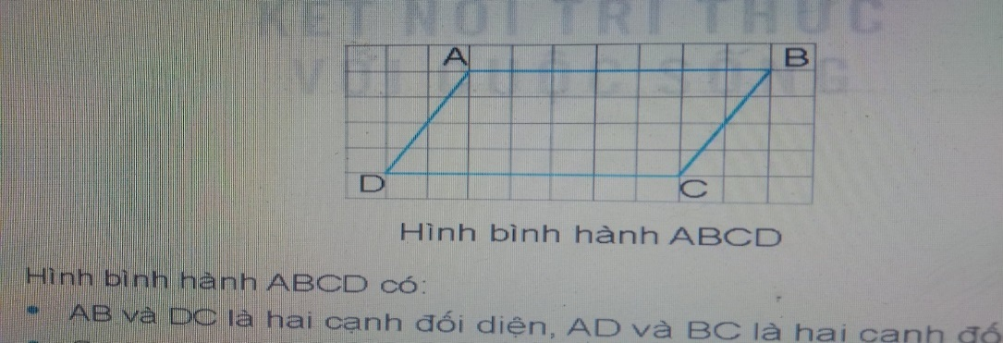  - Các em hãy QS và cho cô biết trên hình bình hành này có các cặp cạnh nào đối diện nhau?  - Em hãy nêu các cặp cạnh song song với nhau?  - GV mời 1 HS lên bảng sử dụng thước đo độ dài các cạnh của hình bình hành có bằng nhau không?  - Em hãy cho biết hình bình hành có các cặp cạnh như thế nào với nhau?  - GV nhận xét và chốt kiến thức | - 3 HS lên bảng xếp hình  - HS dưới lớp quan sát  + Hình tam giác  + Hình vuông  + Đuôi con gà chính là hình bình hành  - HS dưới lớp quan sát  - AB và DC là hai cạnh đối diện; AD và BC là hai cạnh đối diện  - Cạnh AB song song với cạnh BC; cạnh AD song song với cạnh BC  - HS lên bảng đo độ dài các cạnh và kết luận: AB = DC; AD = BC  - Hình bình hành có hai cặp cạnh đối diện, song song và bằng nhau  - HS nhắc lại
3. Luyện tập (18p)
Bài 1. Những hình nào dưới đây là hình bình hành? (Làm việc cá nhân)  - GV hướng dẫn học sinh quan sát hình  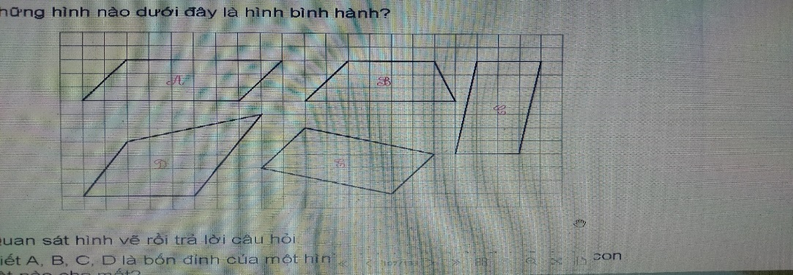  - Trong các hình trên, hình nào là hình bình hành?  - GV nhận xét, tuyên dương.  Bài 2: Quan sát hình vẽ rồi trả lời câu hỏi? (Làm việc nhóm 2)  - GV chiếu hình ảnh  Biết A, B, C, D là 4 đỉnh của một hình bình hành. Hỏi đỉnh C đã bị con vật nào che mất?  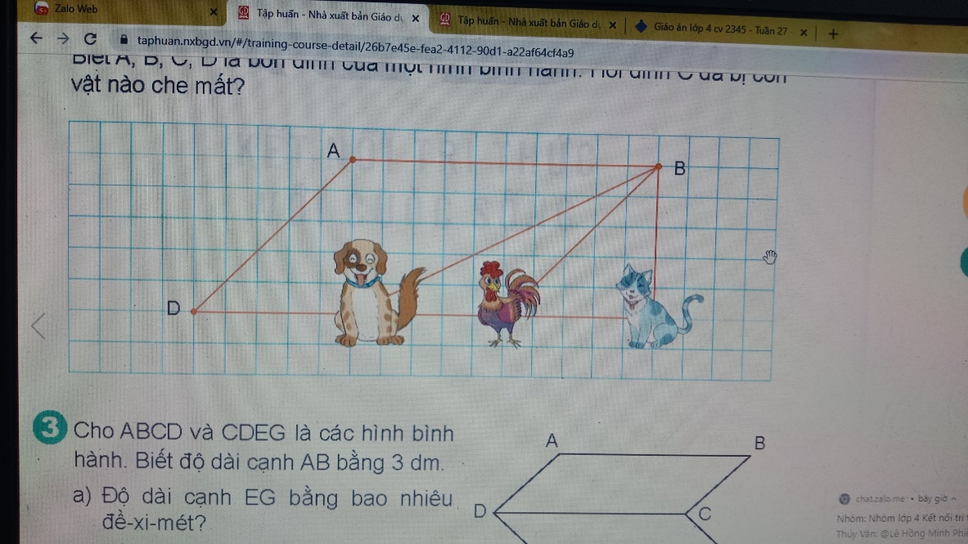  - GV gọi HS nêu tranh vẽ hình gì?  - GV chia nhóm 2 yêu cầu các nhóm thảo luận và cho biết: Nếu tứ giác ABCD là hình bình hành thì đỉnh C đã bị con vật nào che mất  - GV gọi HS chia sẻ kết quả  - GV Nhận xét, tuyên dương.  Bài 3: (Làm bài vào vở)  - GV gọi HS đọc yêu cầu bài tập  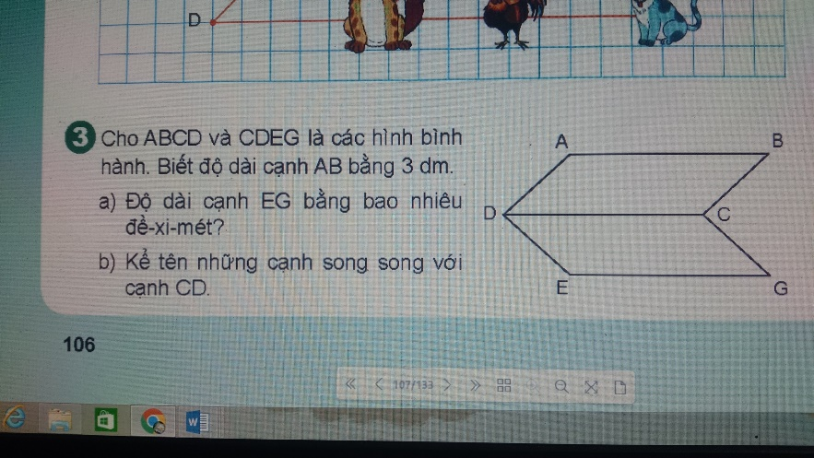  - GV trình chiếu  - Cả lớp làm bài vào vở  - Đổi vở soát theo nhóm bàn trình bày kết quả, nhận xét lẫn nhau.  - Em làm thế nào để tìm được độ dài cạnh EG?  - Em làm thế nào để tìm được các cặp cạnh song song?  - GV Nhận xét, tuyên dương. | - HS quan sát hình  - HS lần lượt đọc miệng kết quả:  Hình A; hình C; hình E là các hình bình hành.  - HS lắng nghe rút kinh nghiệm.  - HS quan sát hình ảnh  - Tranh vẽ hình bình hành  - HS thảo luận nhóm 2  - Đại diện nhóm nêu kết quả: Đỉnh C đã bị con gà che mất.  - Các nhóm khác nhận xét  - HS lắng nghe rút kinh nghiệm.  - HS đọc yêu cầu bài tập  - HS làm bài vào vở  - HS đổi vở soát nhận xét.  Kết quả: a. EG = 3 dm.  b. CD $∥$ BA; CD $∥$ GE  - HS nêu cách làm: (Dựa vào đặc điểm của hình bình hành vì AB = 3dm nên CD = 3dm và EG = 3dm; AB = DC = EG)  - Vì ABCD là hình bình hành bên AB $∥$BC. vì CDEG là hình bình hành nên DC $∥$EG.  - HS lắng nghe rút kinh nghiệm.
4. Vận dụng trải nghiệm (4p)
- GV tổ chức vận dụng bằng hình thức như trò chơi "Tiếp sức" để học sinh nhận biết các đặc điểm của hình bình hành  - GV yêu cầu HS "tìm các vật có dạng hình bình hành trong cuộc sống".  - GV mời mỗi nhóm 4 học sinh tham gia trải nghiệm: Yêu cầu 4 em đứng theo thứ tự lần lượt ghi tên các vật có dạng hình bình hành trong cuộc sống trên bảng. Nhóm nào nhanh và nhiều nhất sẽ được tuyên dương.  - Nhận xét, tuyên dương. | - HS tham gia để vận dụng kiến thức đã học vào thực tiễn.  - HS xung phong tham gia chơi.  - HS lắng nghe để vận dụng vào thực tiễn.
_________________________________
Tiết 2. Bài 31: HÌNH THOI
Ngày dạy: 13/12/2023
Hoạt động của giáo viên | Hoạt động của học sinh
1. Khởi động (3p)
- GV tổ chức trò chơi để khởi động bài học.  + Câu 1: Đây là hình gì?  + Câu 2: Đọc tên các cặp cạnh song song có trong hình bình hành ABCD  + Câu 3: Đọc tên các cặp cạnh bằng nhau có trong hình bình hành ABCD  + Câu 4: Hãy nêu lại các đặc điểm của cạnh hình bình hành?  - GV Nhận xét, tuyên dương.  - GV dẫn dắt vào bài mới | - HS tham gia trò chơi  + Trả lời:  + Hình bình hành ABCD  + AB $∥$ DC; AD $∥$ BC  + AB = DC; AD = BC;  + Hình bình hành có hai cặp cạnh đối diện, song song và bằng nhau  - HS lắng nghe.
2. Khám phá (9p)
- Một dụng cụ giúp ta xác định được phương hướng khi ta bị lạc (mất phương hướng) đó là gì?  - GV chiếu hình ảnh chiếc la bàn (hoặc chiếc la bàn) yêu cầu HS quan sát  - Chiếc la bàn có hình dạng như thế nào?  - Các em xác định xem kim nam châm có dạng hình gì?  - GV giới thiệu kim nam châm có dạng hình thoi.  - GV vẽ trực quan hình thoi trên bảng ô ly  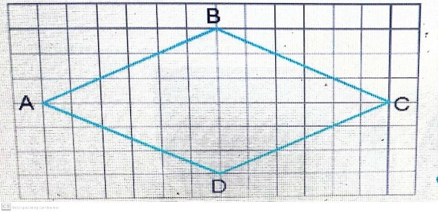  - Yêu cầu HS quan sát hình thoi ABCD trên bảng, sau đó lần lượt đặt các câu hỏi để giúp HS tìm được các đặc điểm của hình thoi:  + Kể tên các cặp cạnh song song với nhau có trong hình thoi ABCD.  + Hãy dùng thước và đo độ dài các cạnh của hình thoi.  + Độ dài của các cạnh hình thoi như thế nào so với nhau?  - Em hãy nêu đặc điểm của hình thoi?  - GV nhận xét và chốt kiến thức | - Chiếc la bàn  - HS dưới lớp quan sát  - Chiếc la bàn thông thường là hình tròn  - Hình thoi  - HS dưới lớp quan sát  + Cạnh AB song song với cạnh DC; cạnh AD song song với cạnh BC  + HS lên bảng đo độ dài các cạnh  + Kết luận: AB = BC = CD = DA  - Hình thoi có hai cặp cạnh đối diện, song song và bốn cạnh bằng nhau  - HS nhắc lại
3. Luyện tập (20p)
Bài 1. Những hình nào dưới đây là hình bình hành? (Cá nhân nêu miệng)  - GV hướng dẫn học sinh quan sát hình  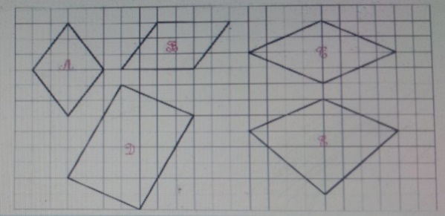  - Trong các hình trên thì hình nào là hình thoi?  - GV nhận xét, tuyên dương.  Bài 2: Tìm hình (Làm việc nhóm 2)  - GV chiếu hình ảnh  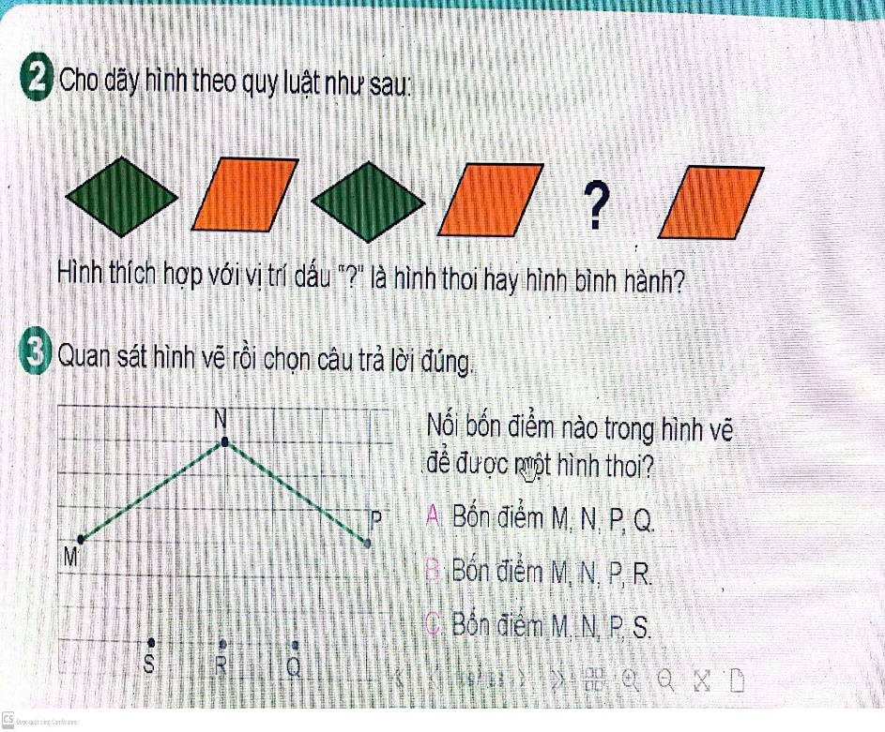  Hình thích hợp với vị trí chấm hỏi là hình thoi hay hình bình hành  - GV chia nhóm 2 yêu cầu các nhóm thảo luận tìm quy luật và cho biết hình ở vị trí dấu chấm ? là hình thoi hay hình bình hành  - GV gọi HS chia sẻ kết quả  - Em đã làm cách nào để biết ở vị trí dấu ? là hình thoi  - GV Nhận xét, tuyên dương.  Bài 3: (Làm bài cá nhân vào vở )  - GV gọi HS đọc yêu cầu bài tập: Quan sát hình vẽ rồi chọn câu trả lời đúng  - GV trình chiếu  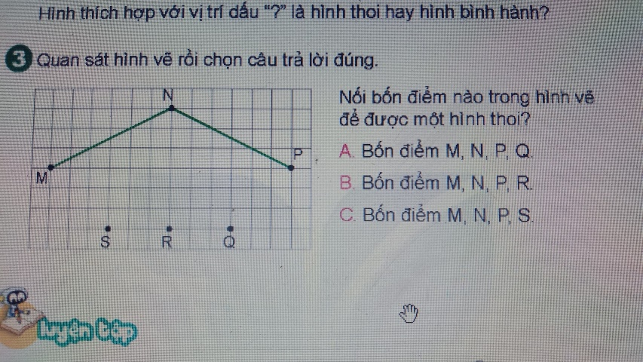  - Cả lớp làm bài vào vở  - Đổi vở soát theo nhóm bàn trình bày kết quả, nhận xét lẫn nhau.  - Em làm thế nào để tìm được đáp án đúng  - GV Nhận xét, tuyên dương. | - HS quan sát hình  - HS nêu miệng kết quả:  Hình A; hình C là các hình thoi.  - HS lắng nghe rút kinh nghiệm.  - HS quan sát hình ảnh  - HS thảo luận nhóm 2  - Đại diện nhóm nêu kết quả  Hình ở vị trí dấu ? là hình thoi  - HS nêu quy luật: gọi tên các hình trong dãy hình: hình thoi; hình bình hành; hình thoi; hình bình hành; ? rồi hình bình hành. Vậy hình thích hợp với vị trí dấu ? là hình thoi (Hoặc Hình ở dấu ? phải có dạng  Đó là hình thoi)  - Các nhóm khác nhận xét  - HS lắng nghe rút kinh nghiệm.  - HS đọc yêu cầu bài tập  - HS quan sát  - HS làm bài vào vở  - HS đổi vở soát nhận xét.  Kết quả: Chọn B  - HS nêu: Thử tất cả các đáp án: Nối 4 đỉnh trong đáp án  - HS lắng nghe rút kinh nghiệm.
4. Vận dụng trải nghiệm (3p)
- GV tổ chức vận dụng bằng hình thức trò chơi "Tiếp sức" để học sinh nhận biết các đặc điểm của hình thoi  - GV yêu cầu HS "tìm các vật có dạng hình bình hành trong cuộc sống".  - GV mời mỗi nhóm 4 học sinh tham gia trải nghiệm: Yêu cầu 4 em đứng theo thứ tự lần lượt ghi tên các vật có dạng hình bình hành trong cuộc sống trên bảng. Nhóm nào nhanh và nhiều nhất sẽ được tuyên dương.  - Nhận xét, tuyên dương. | - HS tham gia để vận dụng kiến thức đã học vào thực tiễn.  - HS xung phong tham gia chơi.  - HS lắng nghe để vận dụng vào thực tiễn.
Tiết 3. Bài 31: LUYỆN TẬP
Ngày dạy: 14/12/2023
Hoạt động của giáo viên | Hoạt động của học sinh
1. Khởi động (3p)
- GV tổ chức trò chơi để khởi động bài học.  + Câu 1: Nêu các đặc điểm của hình thoi  + Câu 2: Nêu các đặc điểm của hình bình hành  + Câu 3: Để tìm hai đường thẳng vuông góc cần sử dụng đồ dùng học tập nào?  - GV Nhận xét, tuyên dương.  - GV dẫn dắt vào bài mới | - HS tham gia trò chơi  + Trả lời:  + Hình thoi có hai cặp cạnh đối diện song song và 4 cạnh bằng nhau.  + Hình bình hành có hai cặp cạnh đối diện song song và bằng nhau.  + E ke  - HS lắng nghe.
2. Luyện tập (28p)
Bài 1. (Làm việc cá nhân)  - GV hướng dẫn học sinh quan sát hình trong sách giáo khoa và yêu cầu HS sử dụng eke để kiểm tra hai đường chéo của hình thoi có vuông góc với nhau hay không  - GV chiếu lên bảng để học sinh quan sát trực quan  - GV gọi HS lên bảng sử dụng ê-ke kiểm tra lại đáp án  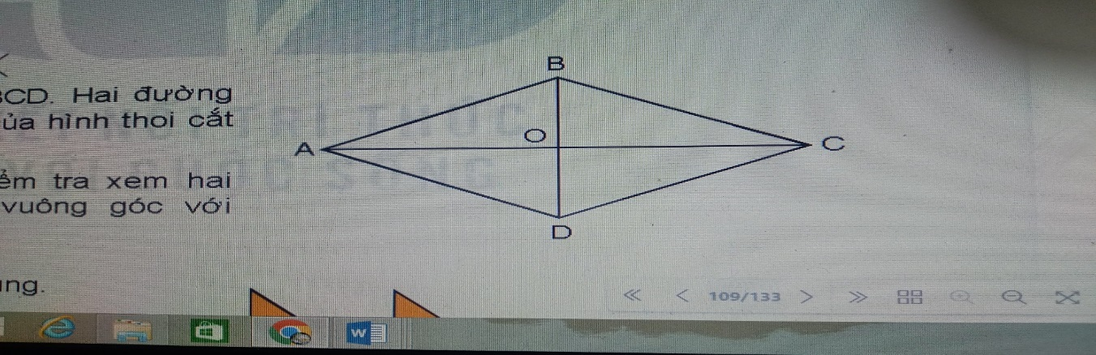  - GV nhận xét, tuyên dương.  Bài 2: Tạo lập hình (Làm việc nhóm 8)  a. - GV chiếu hình ảnh  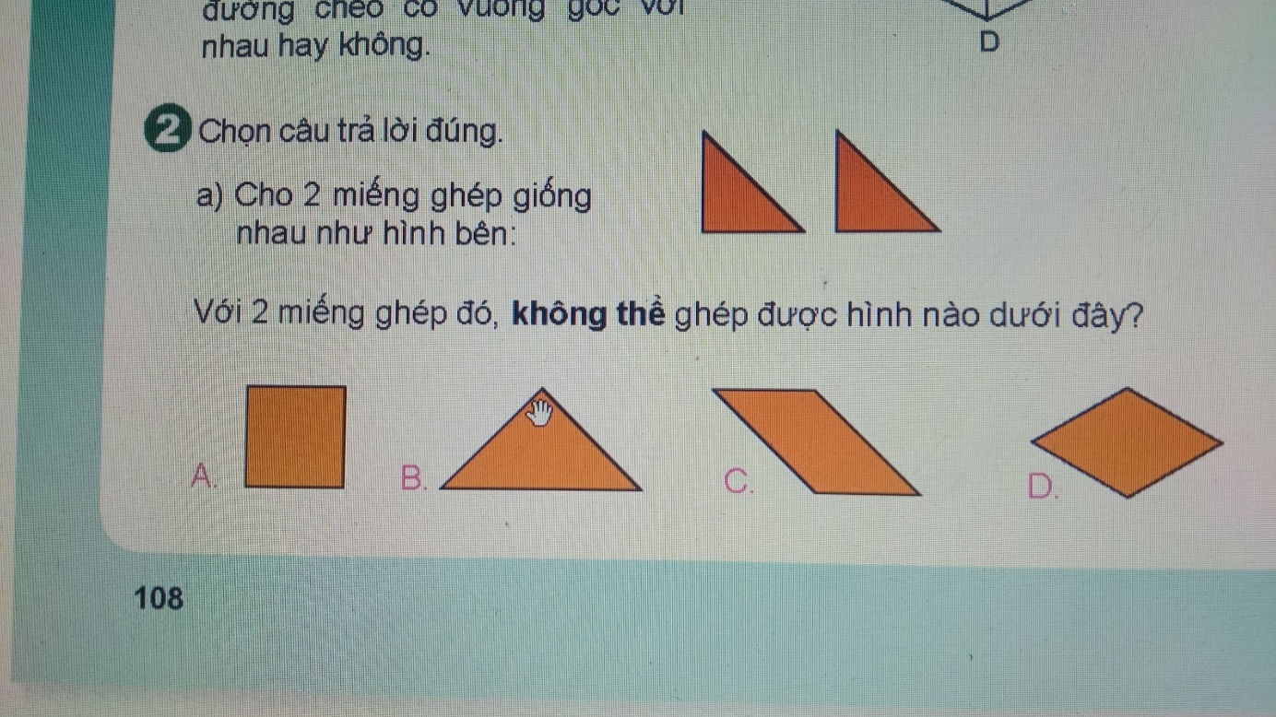  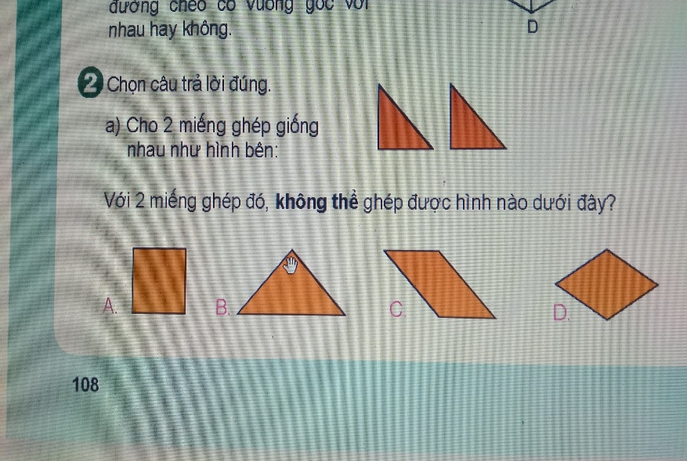  - GV yêu cầu HS gọi tên các hình  - GV chia nhóm 8, phát cho các nhóm một số mảnh ghép (nếu giáo viên chuẩn bị được nhiều mảnh ghép có thể phát cho mỗi nhóm 8 mảnh ghép) yêu cầu các nhóm ghép thành hình giống nhau như hình ở các phương án để tìm ra hình không thể ghép được  - GV gọi HS chia sẻ kết quả  - GV cùng học sinh kiểm tra lại từng phương án bằng cách trình chiếu sử dụng cách di chuyển xoay các mảnh ghép để tạo thành các hình có thể ghép được  - GV nhận xét kết quả làm việc của các nhóm, tuyên dương  b. GV chiếu hình ảnh  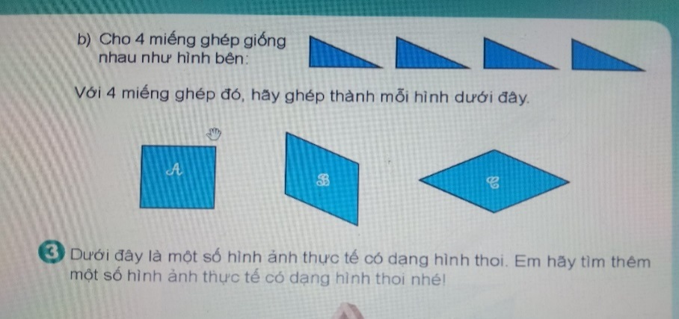  - GV yêu cầu HS gọi tên các hình  - GV chia nhóm 8, phát cho mỗi nhóm nhóm 4 mảnh ghép, yêu cầu các nhóm ghép để tạo thành những hình A, B, C.  - GV gọi HS chia sẻ kết quả  - GV cùng học sinh kiểm tra lại từng phương án bằng cách trình chiếu sử dụng cách di chuyển xoay các mảnh ghép để tạo thành các hình A, B, C  - GV nhận xét kết quả làm việc của các nhóm, tuyên dương  Bài 3: (Làm việc cá nhân)  - GV trình chiếu một số hình ảnh thực tế  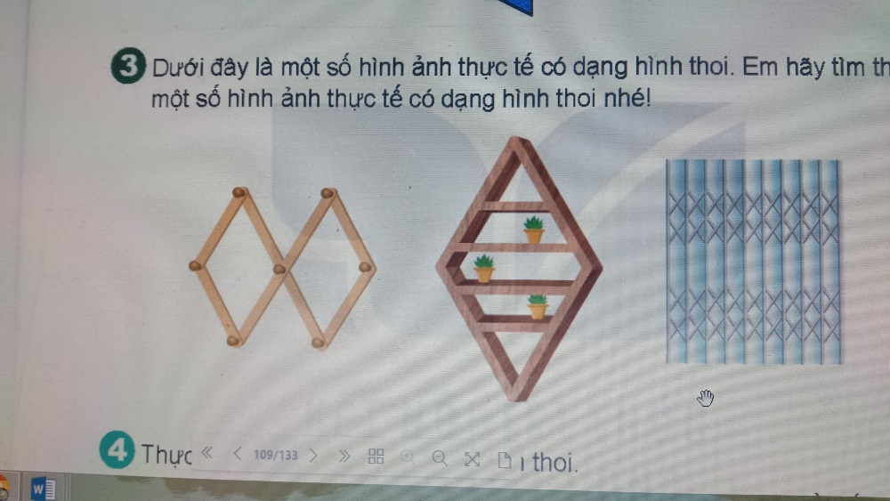  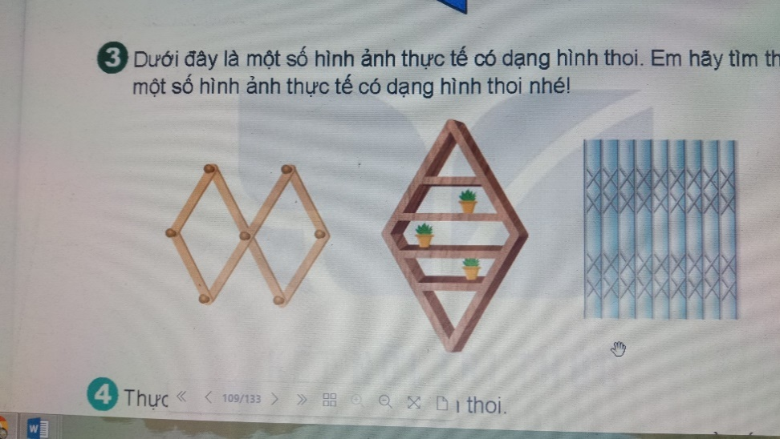  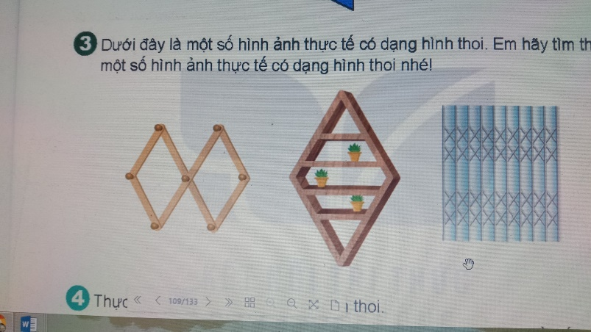  - GV chỉ vào các hình ảnh và yêu cầu HS cho biết hình ảnh trên có dạng hình gì?  - GV yêu cầu HS tìm thêm các đồ vật khác trong thực tế cũng có dạng hình thoi  - GV Nhận xét, tuyên dương.  Bài 4: Cắt, ghép hình (Trò chơi)  - GV trình chiếu các bước cắt, ghép hình  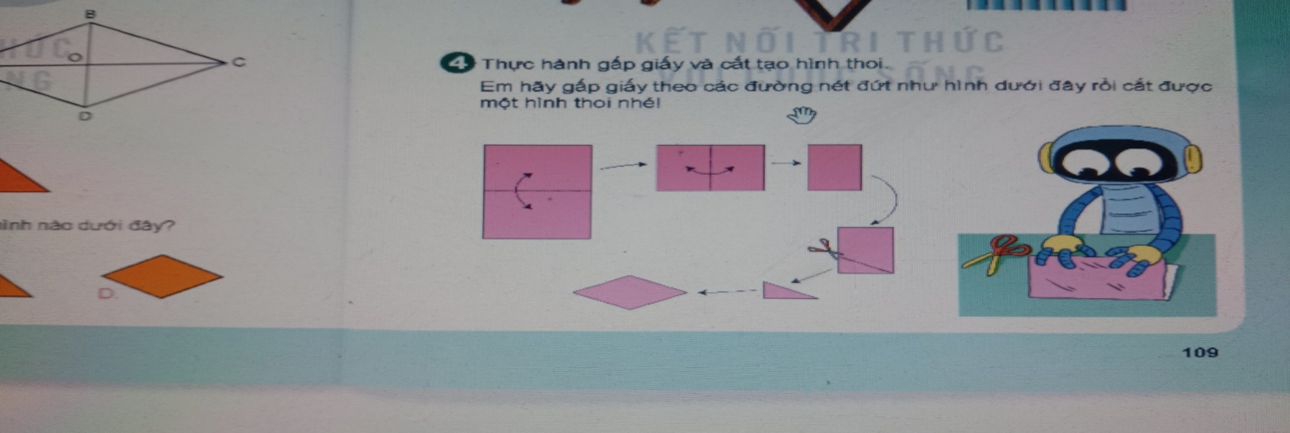  - GV yêu cầu HS quan sát hình trên bảng và cho biết để cắt, ghép được hình thoi thì phải thực hiện mấy bước?  - GV tổ chức cho cả lớp chơi trò chơi. GV chia nhóm ( mỗi nhóm 4 bạn) thi cắt, ghép hình. Nhóm nào nhanh nhất sẽ tuyên dương  - GV quan sát các nhóm thực hiện  - GV gọi HS trưng bày sản phẩm  - GV yêu cầu các nhóm trưng bày sản phẩm  - GV Nhận xét, tuyên dương. | - HS quan sát hình và dùng e ke để kiểm tra hai đường chéo của hình thoi  - HS nêu miệng kết quả: hai đường chéo của hình thoi vuông góc với nhau  - 2 HS lên bảng thực hiện và kết luận: hai đường chéo của hình thoi vuông góc với nhau  - HS lắng nghe rút kinh nghiệm.  - HS quan sát hình ảnh  - HS: Hình vuông, hình tam giác, hình bình hành, hình thoi.  - Các nhóm thực hiện nhiệm vụ  - Đại diện nhóm nêu kết quả và cách ghép.  Kết quả: Hình ở phương án A  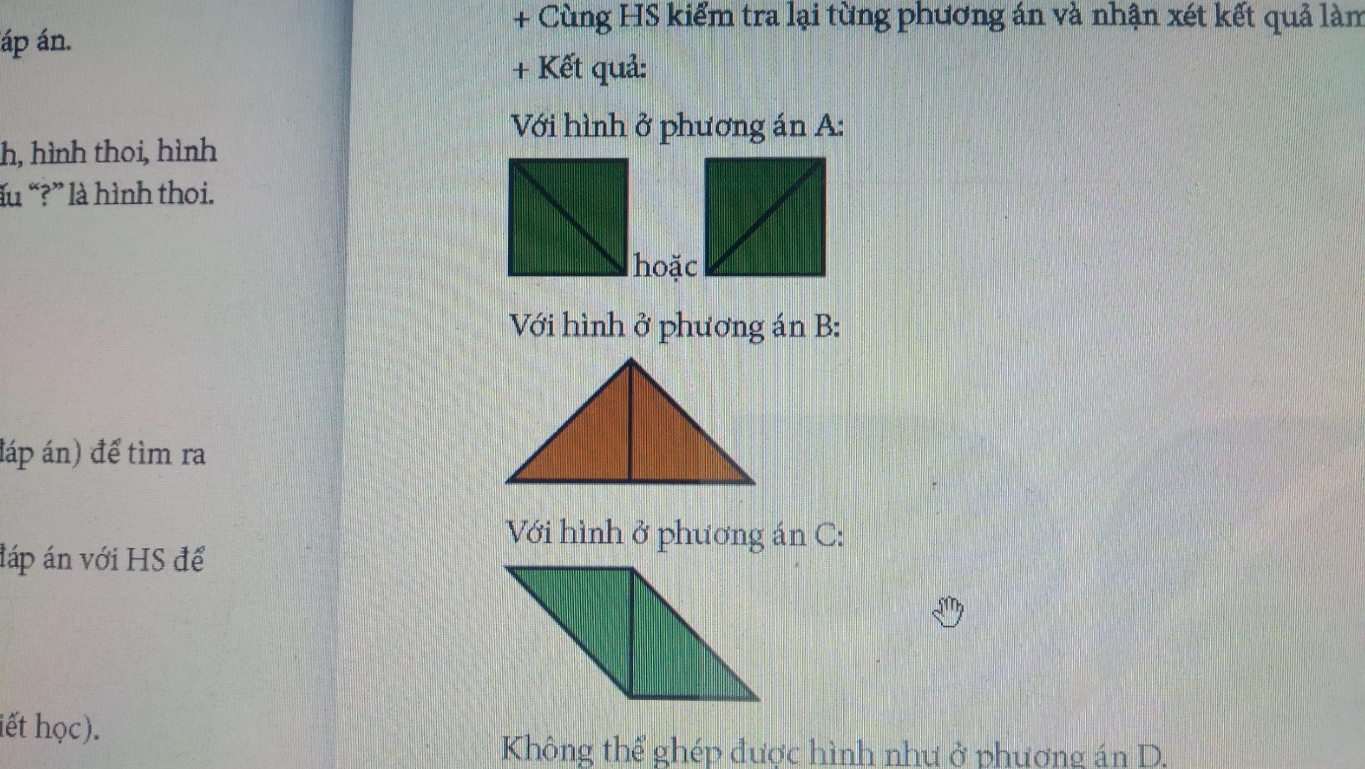  Hình ở phương án B; Hình phương án C  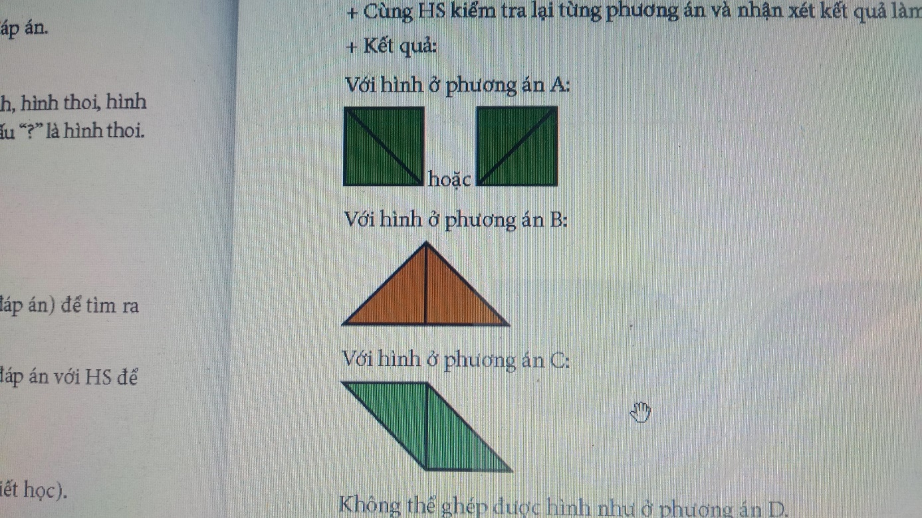  Không thể ghép hình phương án D  - HS quan sát  - HS lắng nghe rút kinh nghiệm.  - HS quan sát hình ảnh  - HS: Hình vuông, hình thoi.  - Các nhóm thực hiện nhiệm vụ  - Đại diện 3 nhóm nêu kết quả bằng cánh trình bày (bằng cách vẽ hình) cách ghép của nhóm mình trên bảng.  Kết quả: Hình ở phương án A  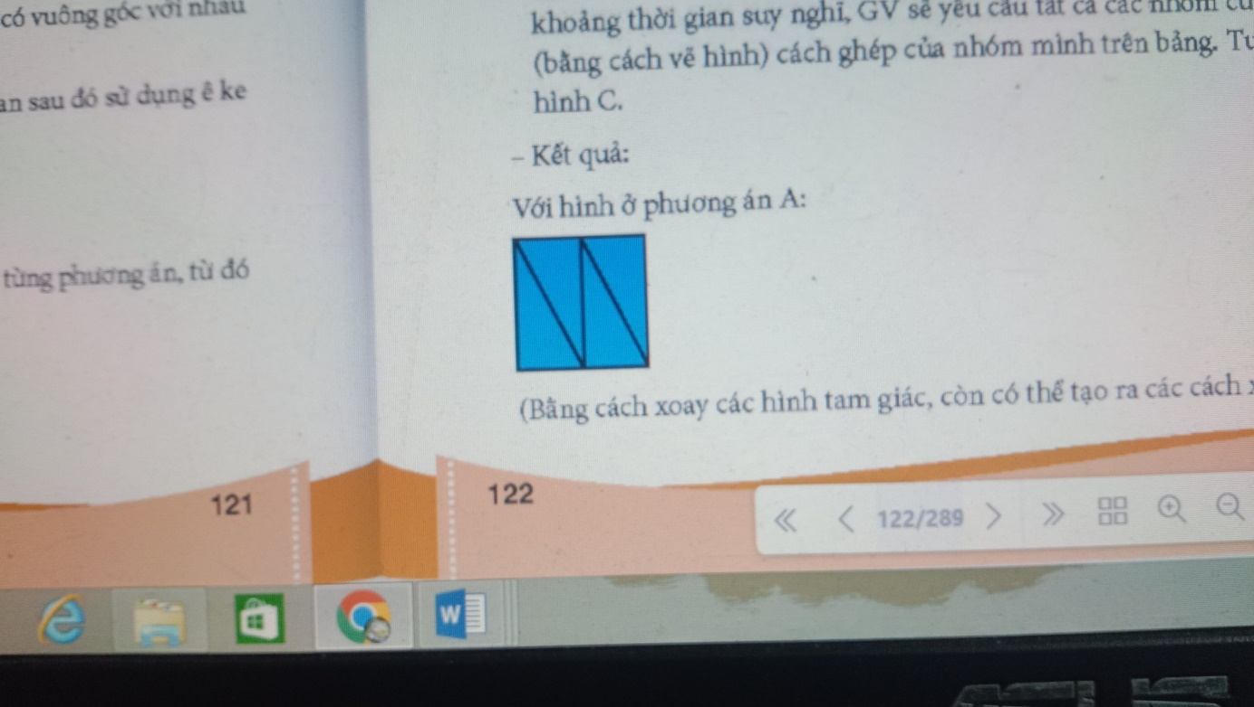  Hình ở phương án B; Hình phương án C  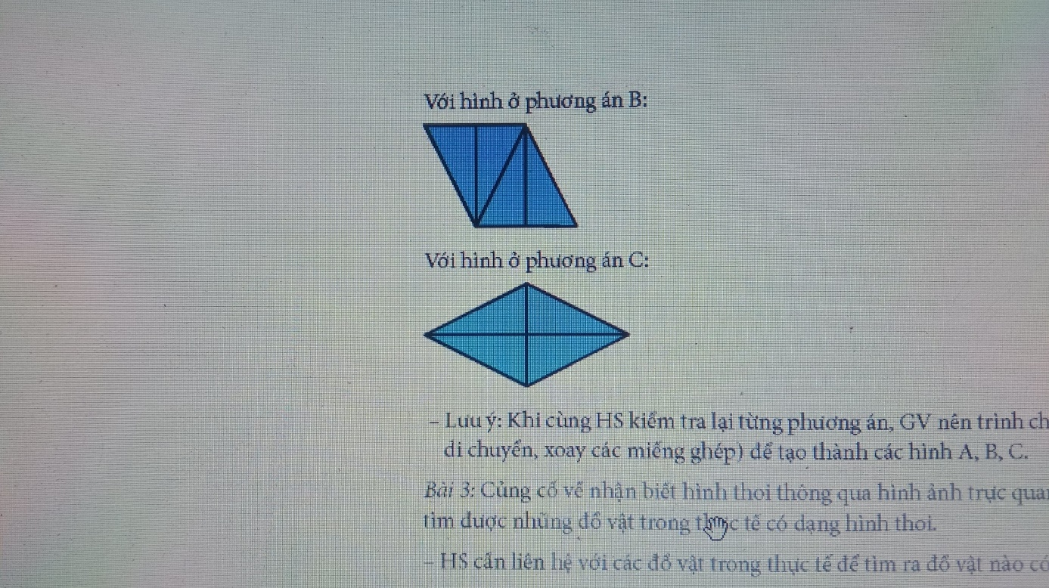  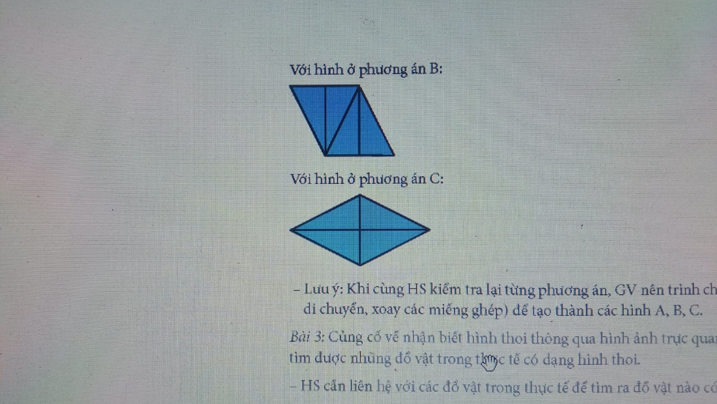  - HS quan sát  - HS lắng nghe rút kinh nghiệm.  - HS quan sát các bức tranh  - Hình thoi  - HS nêu các đồ vật có dạng hình thoi  - HS lắng nghe rút kinh nghiệm.  - HS quan sát  - 6 bước  - HS thực hiện nhiệm vụ: mang đồ dùng đã chuẩn bị ra (giấy, kéo) để cắt, ghép hình.  - Một số nhóm trưng bày sản phẩm, trình bày các bước thực hiện  - HS lắng nghe rút kinh nghiệm.
3. Vận dụng trải nghiệm (4p)
- GV tổ chức vận dụng bằng hình thức trò chơi "ai nhanh, ai đúng" để học sinh nhận biết các đồ vật có dạng hình thoi và các đồ vật có dạng hình bình hành  - GV yêu cầu HS "tìm các vật có dạng hình thoi hoặc hình bình hành trong thực tế".  - GV tổ chức 2 nhóm tham gia trải nghiệm: Một nhóm tìm đồ vật có dạng hình thoi; một nhóm tìm đồ vật có dạng hình bình hành. Nhóm nào tìm được nhanh và nhiều nhất sẽ được tuyên dương.  - Nhận xét, tuyên dương. | - HS tham gia để vận dụng kiến thức đã học vào thực tiễn.  - HS xung phong tham gia chơi.  - HS lắng nghe để vận dụng vào thực tiễn.
IV. ĐIỀU CHỈNH SAU BÀI DẠY:
........................................................................................................................................................
........................................................................................................................................................
........................................................................................................................................................
------------------------------------------------
CHỦ ĐỀ 6: ĐƯỜNG THẲNG VUÔNG GÓC, ĐƯỜNG THẲNG SONG SONG
Bài 32: LUYỆN TẬP CHUNG (3 TIẾT )
I. YÊU CẦU CẦN ĐẠT.
1. Kiến thức, kĩ năng:
- Nhận biết được hai đường thẳng vuông góc, hai đường thẳng song song.
- Nhận biết được một số loại hình đã học (hình bình hành hình, hình thoi).
- Thực hiện được việc vẽ đường thẳng vuông góc, đường thẳng song song bằng thước và eke.
- Thực hiện được việc đo, vẽ, lắp ghép tạo lập một số hình phẳng đã học.
- Giải quyết được một số vấn đề liên quan đến vẽ hình, lắp ghép, tạo lập hình gắn với một số hình phẳng đã học.
- Qua việc mô tả các hiện tượng quan sát được, diễn giải câu trả lời được đưa ra, học sinh có thể hình thành và phát triển năng lực tư duy và lập luận toán học.
- Cùng với các hoạt động trên qua hoạt động diễn đạt trả lời câu hỏi (bằng cách nói hoặc viết) mà giáo viên đặt ra sẽ giúp học sinh phát triển năng lực giao tiếp toán học.
- Vận dụng bài học vào thực tiễn.
2. Năng lực.
- Năng lực tự chủ, tự học: Biết tự giác học tập, làm bài tập và các nhiệm vụ được giao.
- Năng lực tư duy và giải quyết vấn đề Toán học: tham gia tốt trò chơi, giải quyết các bài tập, vận dụng.
- Năng lực giao tiếp và hợp tác: Phát triển năng lực giao tiếp trong hoạt động nhóm.
- Năng lực sử dụng công cụ phương tiện toán học
3. Phẩm chất.
- Phẩm chất nhân ái: Có ý thức giúp đỡ lẫn nhau trong hoạt động nhóm để hoàn thành nhiệm vụ.
- Phẩm chất chăm chỉ: Có ý thức tự giác học tập, trả lời câu hỏi; làm tốt các bài tập.
- Phẩm chất trách nhiệm: Biết giữ trật tự, lắng nghe và học tập nghiêm túc.
II. ĐỒ DÙNG DẠY HỌC.
- Bộ đồ dùng dạy học Toán
- Kế hoạch bài dạy, bài giảng Power point.
- Một số hình ảnh, đồ vật thực tế có dạng hình thoi
- SGK và các thiết bị, học liệu phụ vụ cho tiết dạy.
III. HOẠT ĐỘNG DẠY HỌC.
Tiết 1. Bài 32: LUYỆN TẬP
Ngày dạy: 15/12/2023
Hoạt động của giáo viên | Hoạt động của học sinh
1. Khởi động (3p)
- GV tổ chức trò chơi để khởi động bài học.  + Câu 1: Nêu các đặc điểm của hình thoi  + Câu 2: Hai đường chéo của hình thoi có đặc điểm gì?  + Câu 3: Để tìm hai đường thẳng vuông góc cần sử dụng đồ dùng học tập nào?  + Câu 4: Em hãy nêu một số đồ dùng có dạng hình bình hành, hình thoi?  - GV Nhận xét, tuyên dương.  - GV dẫn dắt vào bài mới | - HS tham gia trò chơi. Trả lời:  + Hình thoi có hai cặp cạnh đối diện song song và 4 cạnh bằng nhau.  + 2 đường chéo của hình thoi vuông góc với nhau và cắt nhau tại trung điểm mỗi đường  + Ê ke  + Giá sách, đường diềm trang trí tranh...  - HS lắng nghe.
2. Luyện tập (30p)
Bài 1. Chọn đáp án đúng (Làm việc nhóm)  - GV gọi HS đọc yêu cầu đề  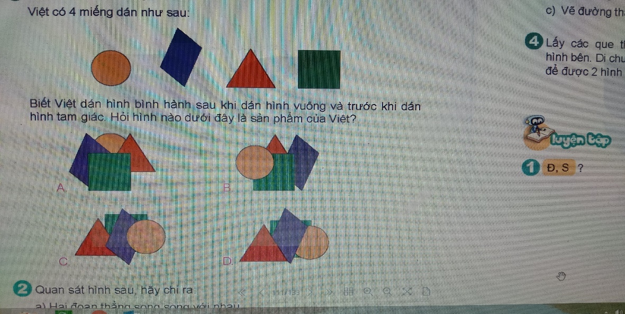  - GV chiếu hình lên bảng để học sinh quan sát trực quan  - GV yêu cầu HS nêu tên các hình?  - GV chiếu các phương án trả lời lên bảng để HS QS và suy nghĩ tìm phương án đúng  - GV YC HS TL nhóm 4 để tìm hình nào trong các hình trên là sản phẩm của Việt?  - GV gọi đại diện nêu kết quả  - Vì sao em lại chọn phương án D mà không chọn một trong các phương án còn lại?  - GV nhận xét, tuyên dương.  Bài 2: (Cá nhân nêu miệng)  - GV gọi HS đọc yêu cầu của bài  - GV chiếu hình lên bảng yêu cầu hS quan sát tìm hai đường thẳng vuông góc và hai đường thẳng song song  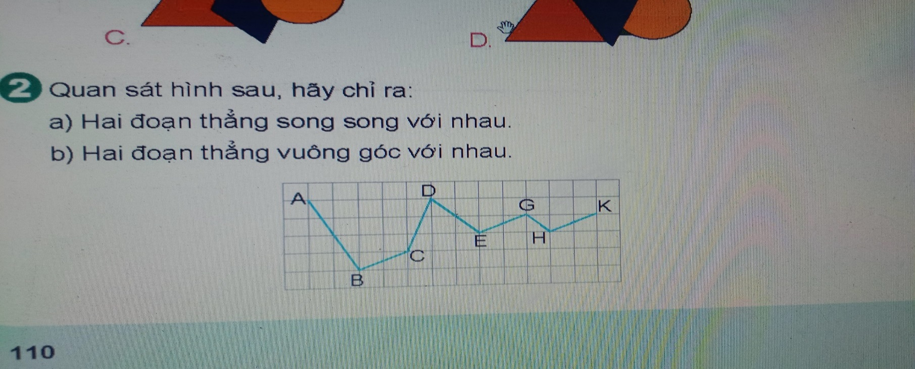  - GV hướng dẫn HS làm miệng  + Hãy nêu các đoạn thẳng vuông góc với nhau trong hình trên  + Hãy nêu các đoạn thẳng vuông góc với nhau trong hình trên  - GV nhận xét kết quả làm việc của các nhóm, tuyên dương  Bài 3: (Làm vào vở)  - GV yêu cầu HS đọc đề bài  - GV trình chiếu hình ảnh  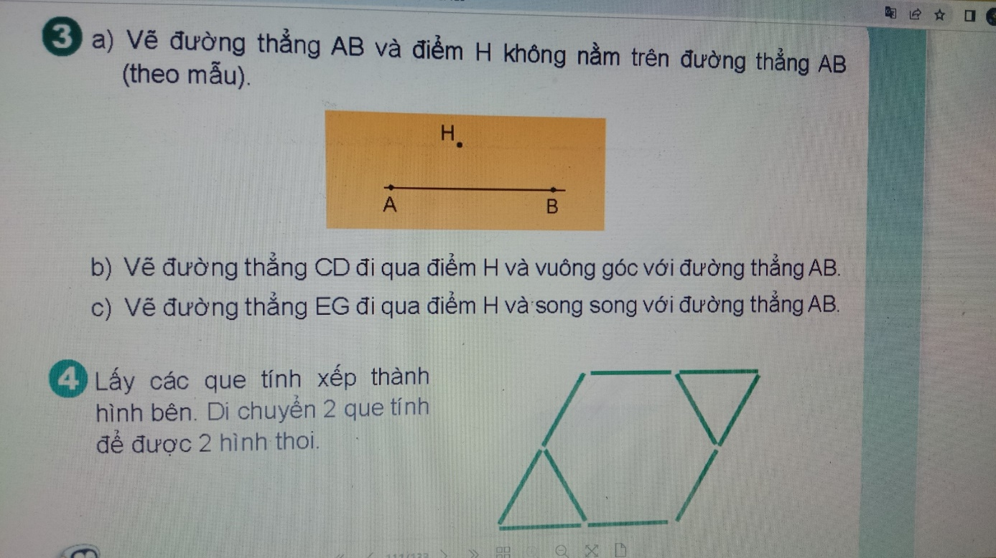  - GV yêu cầu HS vẽ vào vở  - GV quan sát HS vẽ trong vở  - GV Nhận xét, tuyên dương.  Bài 4: (Trò chơi)  - GV yêu cầu HS đọc đề bài  - GV trình chiếu hình ảnh  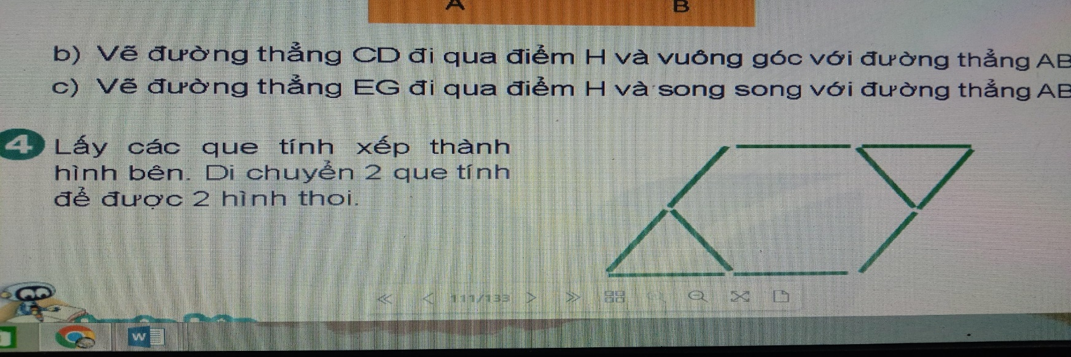  - GV chia các nhóm (nhóm 4 bạn) và phát que tính cho mỗi nhóm, yêu cầu HS thi tạo hình, nhóm nào xong trước sẽ tuyên dương  - GV quan sát các nhóm xếp hình  - GV gọi HS nêu kết quả  - GV cùng học sinh kiểm tra lại kết quả bằng cách trình chiếu sử dụng cách di chuyển que tính để tạo thành các hình thoi  - GV nhận xét kết quả làm việc của các nhóm, tuyên dương | - HS đọc yêu cầu  - HS quan sát hình  - HS nêu: Hình tròn, hình bình hành, hình tam giác, hình vuông  - HS thực hiện nhiệm vụ  - Đại diện nhóm nêu kết quả  Kết quả: Phương án D phù hợp với mô tả  - HS giải thích cách làm: Việc dán hình bình hành sau khi dán hình vuông và trước khi dán hình tam giác có nghĩa là 3 hình đó được dán theo thứ tự từ trước đến sau là: hình vuông, hình bình hành, hình tam giác. Hình dán trước sẽ là hình ở bên dưới trong hình vẽ.  Phương án A loại bị hình bình hành được dán trước khi dán hình vuông  Phương án B loại vì hình thoi dán trước  Phương án C loại vi hình bình hành được dán sau khi dán hình tam giác  - Các nhóm khác nhận xét  - HS đọc yêu cầu  - HS quan sát hình  - HS nêu miệng kết quả:  + Hai đoạn thẳng EG và HK song song với nhau  + Hai đoạn thẳng AB và BC vuông góc với nhau  - HS lắng nghe rút kinh nghiệm.  - HS đọc  - HS quan sát hình ảnh  - HS vẽ vào vở  - 1HS làm vào phiếu lớn  - HS đính phiếu lớn lên bảng và nêu cách vẽ  - Lớp nhận xét  - HS lắng nghe rút kinh nghiệm.  - HS đọc  - HS quan sát hình ảnh  - HS thực hiện nhiệm vụ được phân công  - Đại diện nhóm nêu kết quả và cách ghép (Đầu tiên tạo thành hình như trong sách giáo khoa rồi di chuyển hai que tính để được hai hình thoi: có một hình to và một hình nhỏ)  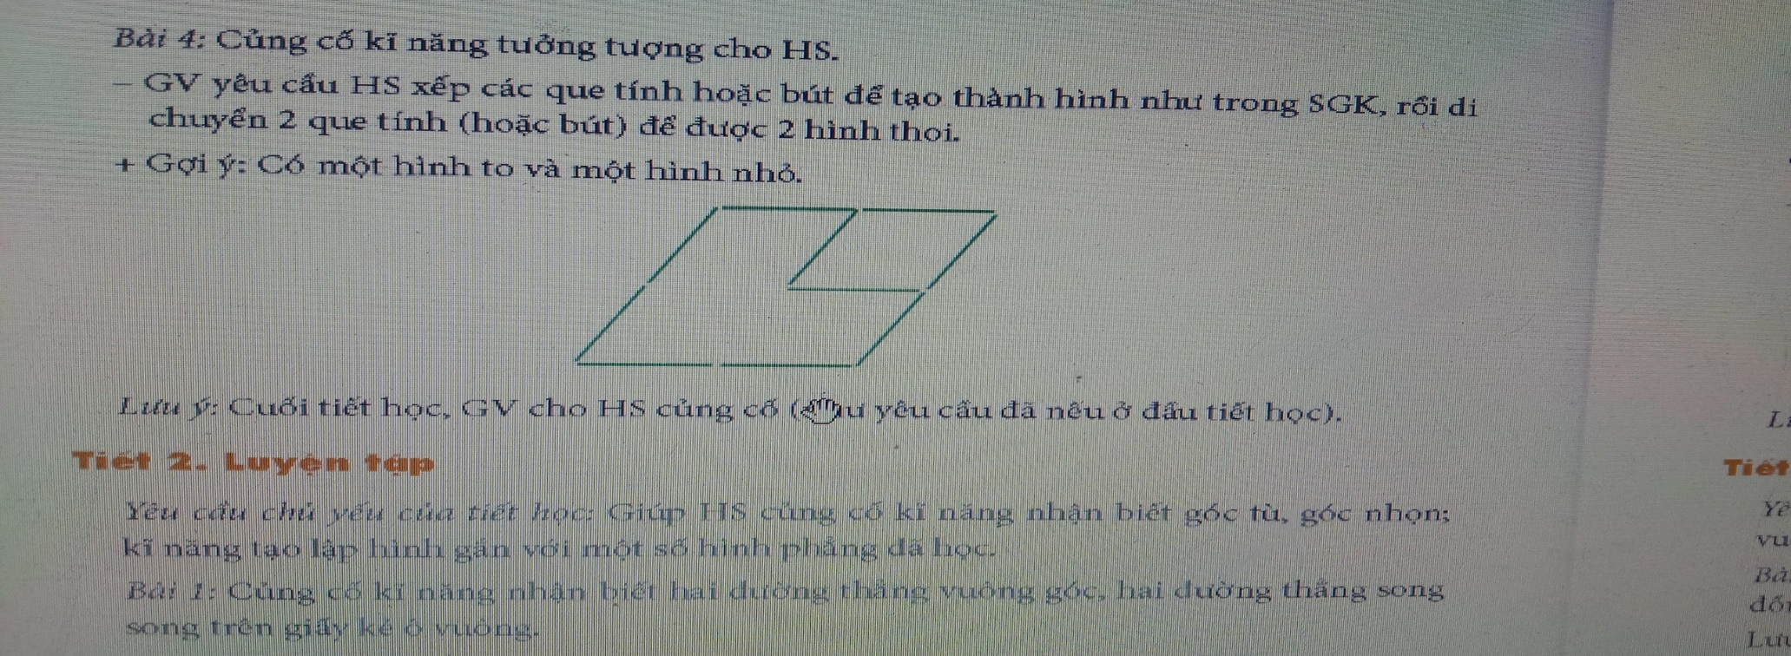  - HS lắng nghe rút kinh nghiệm.
3. Vận dụng trải nghiệm (2p)
- GV tổ chức vận dụng bằng hình thức trò chơi "ai nhanh, ai đúng" để học sinh nhận biết một số loại hình phẳng đã học  - GV có 2 khay (mỗi khay đựng các thẻ hình vuông, hình chữ nhật, hình thoi, hình bình hành), nhiệm vụ của các nhóm là đưa các thẻ trong khay về nhóm phù hợp (nhóm hình chữ nhật; nhóm hình thoi; nhóm hình bình hành; nhóm hình vuông).  - GV tổ chức 2 nhóm tham gia trải nghiệm, nhóm nào tìm được nhanh và đúng nhất sẽ được tuyên dương.  - Nhận xét, tuyên dương. | - HS tham gia để vận dụng kiến thức đã học vào thực tiễn.  - HS xung phong tham gia chơi.  - HS lắng nghe để vận dụng vào thực tiễn.
______________________________________________

Tiết 2. Bài 32: LUYỆN TẬP
Ngày dạy: 18/12/2023
Hoạt động của giáo viên | Hoạt động của học sinh
1. Khởi động (3p)
- GV tổ chức trò chơi để khởi động bài học.  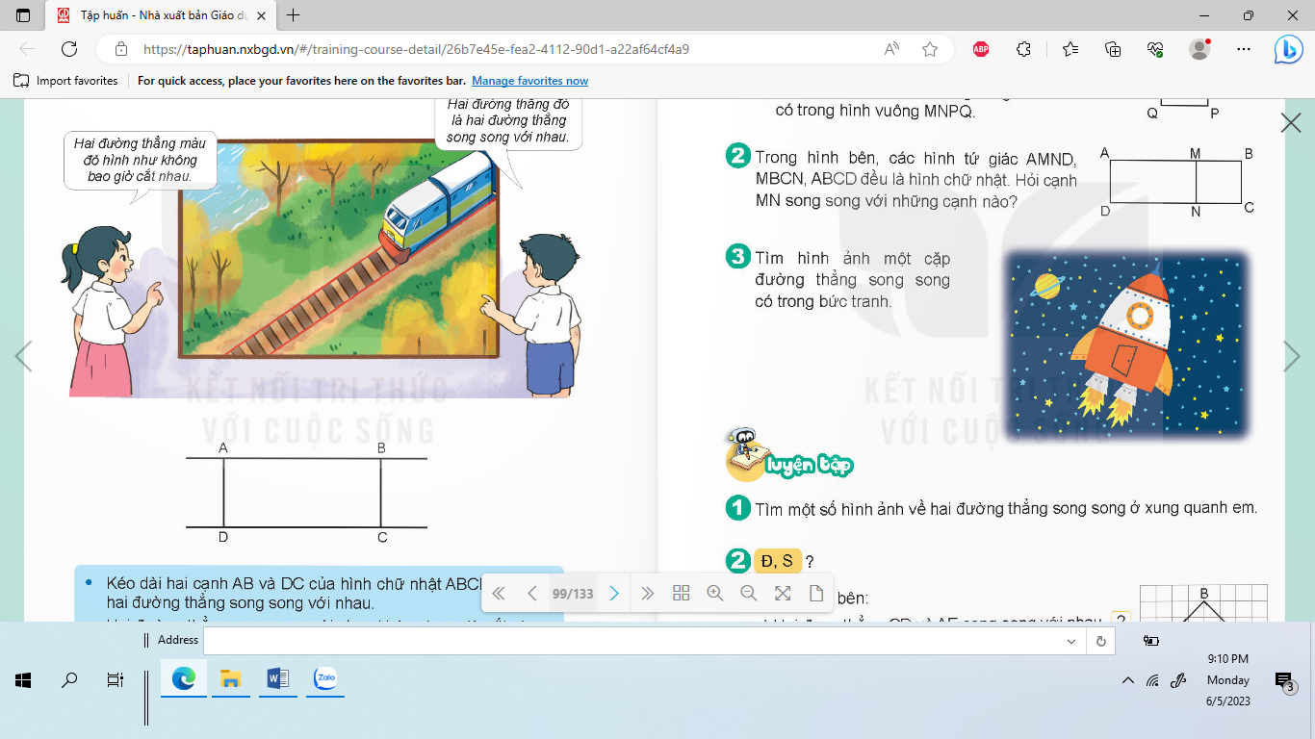  + Câu 1: Đoạn thẳng AB vuông góc với những đoạn thẳng nào?  + Câu 2: Đoạn thẳng AB song song với đoạn thẳng nào?  + Câu 3: Đoạn thẳng AD song song với đoạn thẳng nào?  + Câu 4: Đoạn thẳng AD vuông góc với những đoạn thẳng nào?  - GV Nhận xét, tuyên dương.  - GV dẫn dắt vào bài mới | - HS tham gia trò chơi  + Trả lời:  Đoạn thẳng AB vuông góc với đoạn thẳng AD; BC.  Đoạn thẳng AB song song với đoạn thẳng DC.  Đoạn thẳng AD song song với đoạn thẳng BC.  Đoạn thẳng AD vuông góc với những đoạn thẳng AB và DC  - HS lắng nghe.
2. Thực hành - Luyện tập (30p)
Bài 1. Đ/S ? (Làm việc cá nhân)  Đúng điền Đ, sai điền S.  - GV hướng dẫn học sinh làm miệng:  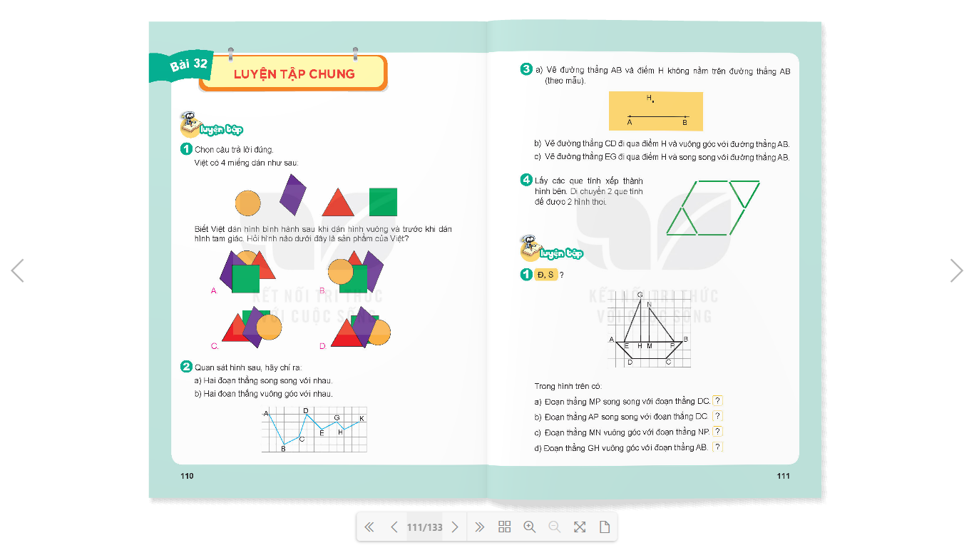  - GV nhận xét, tuyên dương.  Bài 2: Hãy dự đoán xem hai đoạn thẳng song song trong hình dưới đây có cùng độ dài hay không. Kiểm tra lại bằng cách sử dụng thước kẻ.(Làm việc nhóm 2)  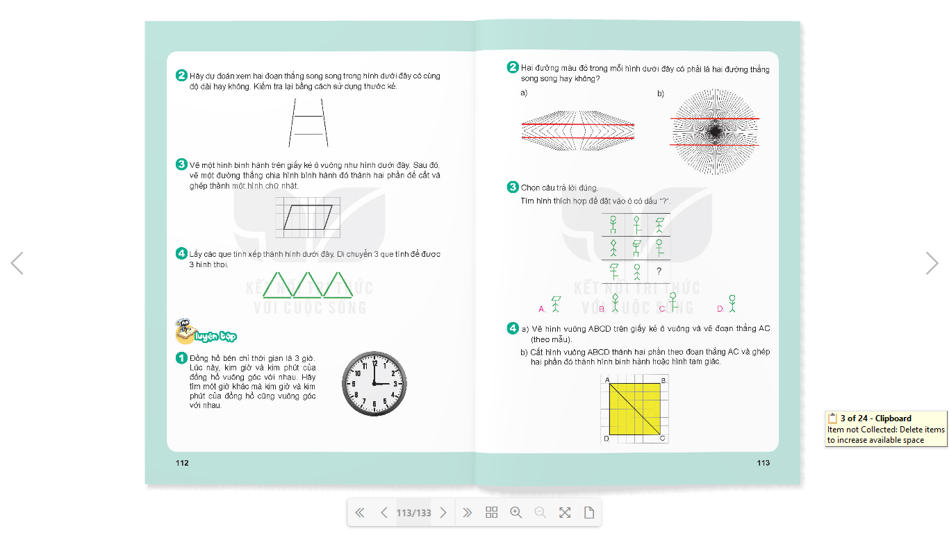  - GV yêu cầu HS nêu dự đoán của nhóm mình.  - GV yêu cầu HS dùng thước đo độ dài hai đoạn thẳng đó và đưa ra kết luận.  - GV kết luận: Hình trong bài là một loại ảo ảnh thị giác (ảo ảnh Ponzo) làm cho chúng ta dễ bị nhầm lẫn, vì vậy các con cần quan sát chính xác và dùng thước kẻ đo lại cho chính xác.  - GV Nhận xét, tuyên dương.  Bài 3: Vẽ một hình bình hành trên giấy kẻ ô vuông như hình dưới đây. Sau đó, vẽ một đường thẳng chia hình bình hành đó thành hai phần để cắt và ghép thành một hình chữ nhật (Làm việc nhóm 4)  - GV cho HS làm theo nhóm.  - GV mời các nhóm trình bày.  - Mời các nhóm khác nhận xét  - GV nhận xét chung, tuyên dương.  Bài 4: Lấy các que tính để xếp thành hình dưới đây. Di chuyển 3 que tính để được 3 hình thoi (Thi ai nhanh ai đúng)  - GV mời 1 HS nêu cách làm:  - Cả lớp làm bài vào vở: | - 1 HS quan sát hình, chọn điền Đ/S  a) Đoạn thẳng MP song song với đoạn thẳng DC. (Đ)  b) Đoạn thẳng AP song song với đoạn thẳng DC  (Đ)  c) Đoạn thẳng MN vuông góc với đoạn thẳng NP. (S)  d) Đoạn thẳng GH vuông góc với đoạn thẳng AB (Đ)  - HS lắng nghe rút kinh nghiệm.  - HS thảo luận, dự đoán và dùng thước kẻ kiểm tra độ dài hai đường thẳng song song trong hình.  - HS đại diện nhóm nêu dự đoán: đoạn thẳng phía trên dài hơn đoạn thẳng phía dưới vì nó gần với hai đầu đoạn thẳng hai bên hơn.  - HS dùng thước kẻ đo và kết luận: Hai đoạn thẳng song song trong hình có cùng độ dài.  - HS lắng nghe rút kinh nghiệm.  - Các nhóm làm việc theo phân công.  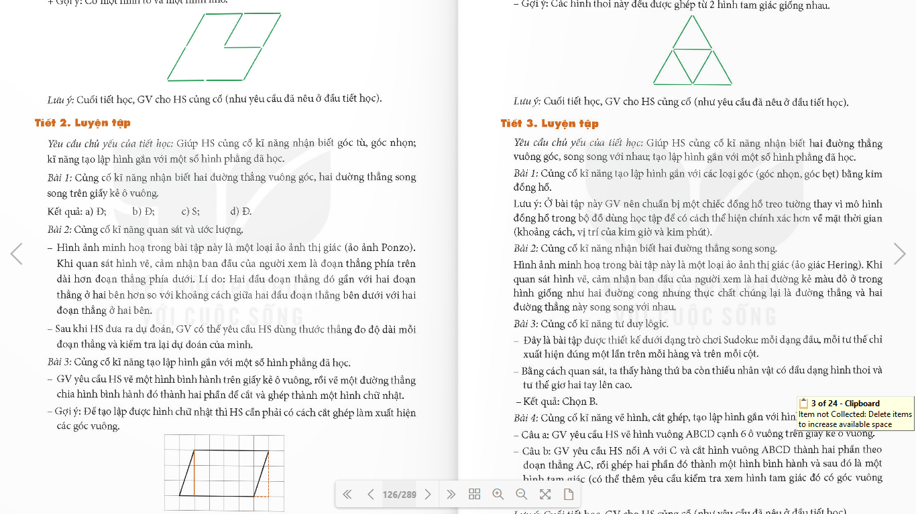  - Các nhóm trình bày: Để tạo được hình chữ nhật từ hình bình hành đã cho thì cần phải có cách cắt ghép làm xuất hiện các góc vuông  - Các nhóm khác nhận xét.  - Lắng nghe, rút kinh nghiệm.  - 1 HS làm bài cá nhân.  - 3 HS lên bảng thi ghép hình.  - HS nhận xét và chỉ ra các hình thoi xếp được.  - Lắng nghe, rút kinh nghiệm.
3. Vận dụng trải nghiệm (2p)
- GV tổ chức vận dụng bằng các hình thức như trò chơi thi tìm hai đường thẳng vuông góc, song song, các đồ vật có dạng hình thoi, hình bình hành, hình chữ nhật,… ở các đồ vật trong lớp học.  Ai đúng sẽ được tuyên dương.  - Nhận xét, tuyên dương. | - HS tham gia để vận dụng kiến thức đã học vào thực tiễn.  - HS xung phong tham gia chơi.  - HS lắng nghe để vận dụng vào thực tiễn.
______________________________________
Tiết 3. Bài 32: LUYỆN TẬP
Ngày dạy: 19/12/2023
Hoạt động của giáo viên | Hoạt động của học sinh
1. Khởi động (3p)
- GV tổ chức trò chơi để khởi động bài học.  + Câu 1: Nêu tên các đoạn thẳng song song với nhau trong hình trên?  + Câu 2: Đoạn thẳng MB vuông góc với đoạn thẳng nào?  + Câu 3: Đoạn thẳng AH song song với đoạn thẳng nào?  + Câu 4: Hai đường thẳng song song có đặc điểm gì?  - GV Nhận xét, tuyên dương.  - GV dẫn dắt vào bài mới | - HS tham gia trò chơi  + Trả lời:  + Các đoạn thẳng song song với nhau là: AB song song với DC; GH song song với NM.  + Đoạn thẳng MB vuông góc với đoạn thẳng MN  + Đoạn thẳng AH song song với đoạn thẳng DC  + Hai đường thẳng song song không bao giờ cắt nhau.  - HS lắng nghe.
2. Thực hành - Luyện tập (30p)
Bài 1. (Cá nhân )  - Đồng hồ bên chỉ thời gian là 3 giờ. Lúc này kim giờ và kim phút của đồng hồ vuông góc với nhau. Hãy tìm một giờ khác mà kim giờ và kim phút của đồng hồ cũng vuông góc với nhau.  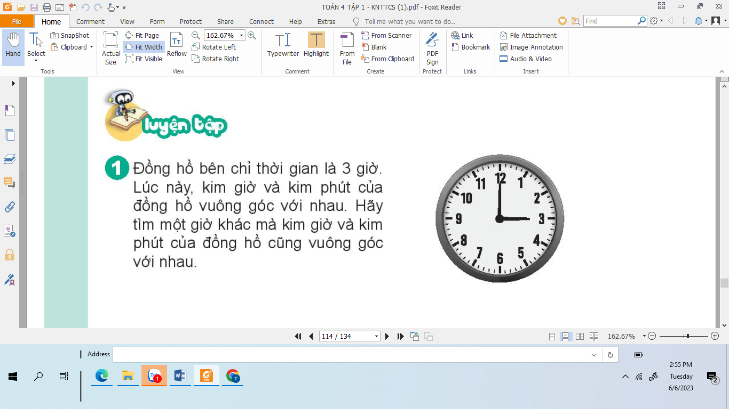  - GV hướng dẫn học sinh làm miệng  - GV nhận xét, tuyên dương.  Bài 2: (Làm việc nhóm 2)  - Hai đường màu đỏ trong mỗi hình dưới đây có phải là hai đường thẳng song song hay không?  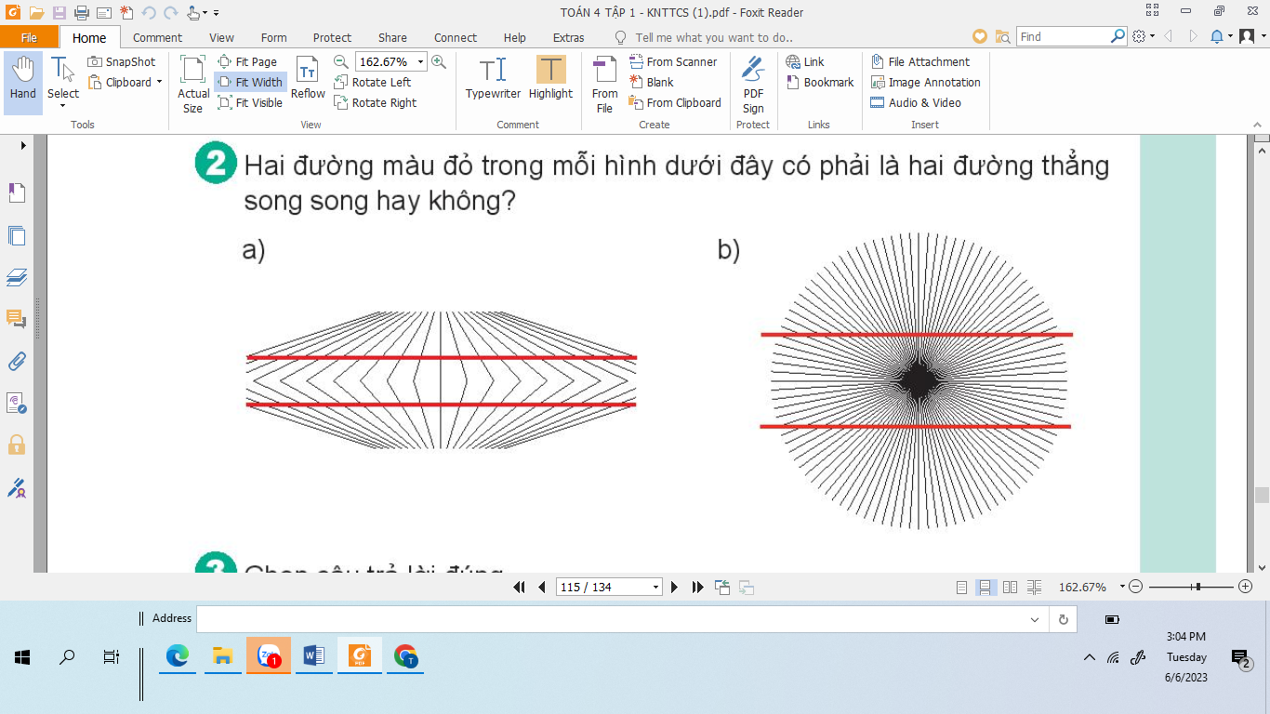  - GV yêu cầu HS nêu dự đoán của nhóm mình.  - GV kết luận: Hình trong bài là một loại ảo ảnh thị giác (ảo giác Hering). Khi quan sát hình vẽ cảm nhận ban đầu của người xem là hai đường màu đỏ ở trong hình a) giống như hai đường cong nhưng thực chất chúng là hai đường thẳng và hai đường thẳng này song song với nhau.  - GV Nhận xét, tuyên dương.  Bài 3: Chọn câu trả lời đúng  Tìm hình thích hợp để đặt vào vào ô có dấu “?” (Nhóm 4- thi ai nhanh ai đúng)  - GV cho HS làm theo nhóm.  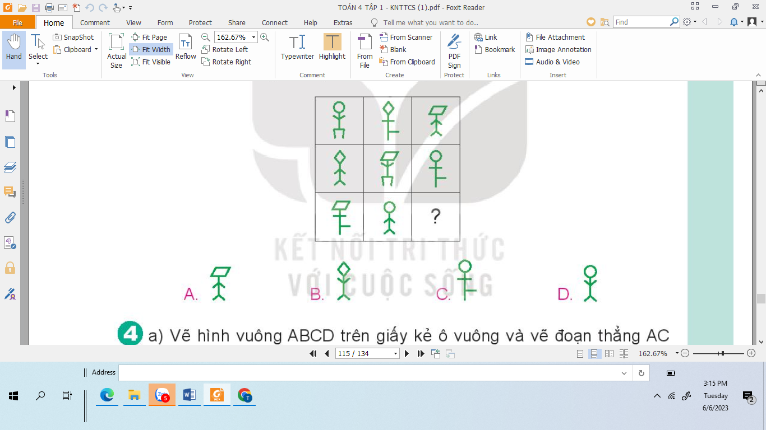  - GV mời các nhóm trình bày.  - Mời các nhóm khác nhận xét, giải thích.  - GV nhận xét chung, tuyên dương.  Bài 4: (Cá nhân - thi “Ai nhanh ai đúng”)  a) Vẽ hình vuông ABCD trên giấy kẻ ô vuông và vẽ đoạn thẳng AC (theo mẫu).  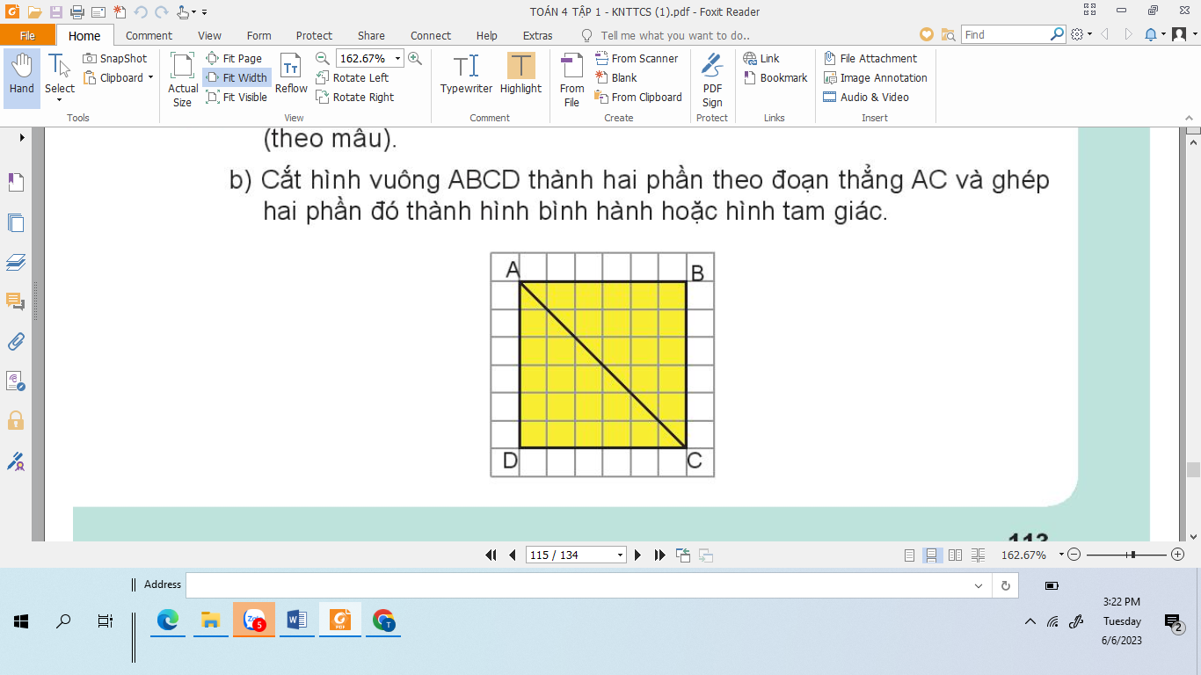  b) Cắt hình vuông ABCD thành hai phần theo đoạn thẳng AC và ghép hai phần đó thành hình bình hành hoặc hình tam giác.  - GV mời HS nêu cách làm, cả lớp dán hình vào vở  - GV NX | - 1 HS thực hành thao tác quay kim trên đồng hồ, tìm giờ theo yêu cầu.  - Giờ khác mà kim giờ và kim phút vuông góc với nhau là 9 giờ hoặc 21 giờ.  - HS lắng nghe rút kinh nghiệm.  - HS thảo luận, dự đoán và dùng thước kẻ kiểm tra hai đường thẳng song song trong mỗi hình.  - HS đại diện nhóm nêu dự đoán: Hai đường màu đỏ trong mỗi hình là hai đường thẳng song song.  - HS lắng nghe rút kinh nghiệm.  - Các nhóm làm việc theo phân công.  - Các nhóm thi làm bài trên bảng lớp Đáp án đúng: B  - Các nhóm nhận xét, giải thích cách tìm.  - Lắng nghe, rút kinh nghiệm.  - 1 HS làm bài cá nhân trên giấy kẻ ô vuông  - 3 HS lên bảng thi ghép hình.  - HS nhận xét và chỉ ra cách ghép tạo hình tam giác, hình thoi.  - Lắng nghe, rút kinh nghiệm.
3. Vận dụng trải nghiệm (2p)
- GV tổ chức vận dụng bằng các hình thức như trò chơi thi cắt, ghép từ hình vuông cho sẵn, cắt, ghép thành các hình khác nhau.  Ai đúng sẽ được tuyên dương.  - Nhận xét, tuyên dương. | - HS tham gia để vận dụng kiến thức đã học vào thực tiễn.  - HS xung phong tham gia chơi.  - HS lắng nghe để vận dụng vào thực tiễn.
IV. ĐIỀU CHỈNH SAU BÀI DẠY:
........................................................................................................................................................
........................................................................................................................................................
........................................................................................................................................................

